*Портфель игровых и образовательных практик*

*Ранняя профориентация дошкольников*

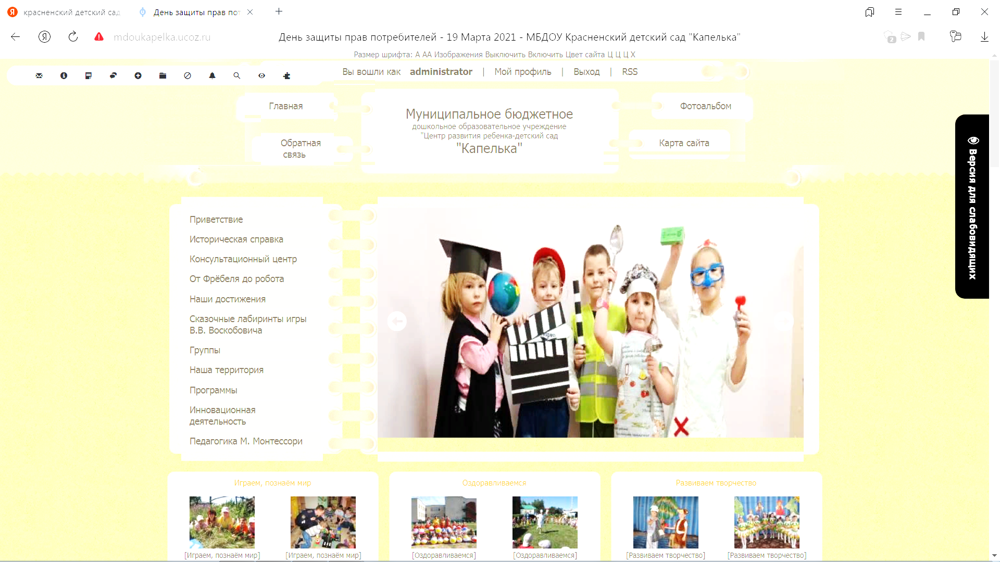

Электронный портфель игровых и образовательных практик представляет собой обзор различных методик, интерактивных игр и ресурсов, направленных на формирования основ ранней профориентации дошкольников.

Участники: педагоги, обучающиеся и родители образовательных учреждений Красненского района

В портфеле представлены различные подходы к ознакомлению детей с профессиями: виртуальные экскурсии, интерактивные игры, обучающие видеоролики, презентации, консультации, квест – игры для детей и родителей.

Основная идея портфеля заключается в том, что формирование основ ранней профориентации будет происходить в комплексе в формате различных игровых и обучающих заданий с применением интерактивных форм взаимодействия.

Представленные источники электронного образовательного контента являются лишь дополнением в системе работы по ранней профориентации дошкольников, основу которой составляют игровые технологии. Так как лишь проигрывание дает ребёнку возможность «примерить» на себя важнейшие социальные роли; быть лично причастным к предлагаемому явлению; прожить некоторое время в «реальных жизненных условиях».

В портфеле представлены собственные разработки педагогов по профессиям, а также электронные образовательные ресурсы сети интернет. Источники образовательного электронного контента:

-региональный интернет-ресурс «Дети в приоритете» http://дошкольникбелогорья.рф ;

-официальные сайты ОГАОУ ДПО «БелИРО» https://beliro.ru/, МБУ ДПО «СОИРО» https://oskoliro.ru/, ДОО и  
педагогов ДОО Белгородской области;

- федеральный интернет-ресурс «Растим детей. Навигатор для современных родителей» https://растимдетей.рф/;

В портфеле представлены:

Сельскохозяйственные профессии: фермер, агроном, механизатор, пасечник. Овощевод. Ветеринар, лесник.

Строительные профессии: каменщик, штукатур-маляр, плотник, крановщик, сварщик. кровельщик. электрик

Электронный портфель игровых и образовательных практик поддержки семей с детьми дошкольного возраста«Ранняя профориентация»

|  |  |  |  |  |  |
| --- | --- | --- | --- | --- | --- |
| №/п | Тема | Целевая аудитория | | | |
| Дети | | Педагоги | Родители |
| **Ознакомление с сельскохозяйственными профессиями** | | | | | |
|  | Фермер | Профессия фермер. Развитие и обучение. - видеоурок  <https://yandex.ru/video/preview/2537074722612863143>  Виртуальная экскурсия на ферму  <https://yandex.ru/video/preview/14302382209384779>  Мультфильм в мире профессий /Сити-фермер. Развивающий мультфильм для малышей – навигатум - Все о профессиях и труде  <https://yandex.ru/video/preview/1878836436866308535>  Поделки домашние животные из бумаги из бумаги  <https://yandex.ru/video/preview/18160878935052493223> | Фермер. Детям о профессии  <https://worldofchildren.ru/сценарии/сценарии-для-дошкольников/3172-fermer-detyam-o-professiyakh.html>  Конспект образовательной деятельности по теме «Фермер» | | Поделки домашние животные из бумаги из бумаги  <https://yandex.ru/video/preview/18160878935052493223> |
|  | Агроном | Профессия агроном - видеоурок  <https://yandex.ru/video/preview/12299073001403907201>  Мультфильм Утро в Шишкином лесу. Профессии. Агроном  <https://yandex.ru/video/preview/7747799710764579252>  Учим стихи о профессиях  <https://vk.com/wall-147733526_278> | Конспект образовательной деятельности по теме «Агроном»  Синичка в мире профессий  <https://sites.google.com/view/professionfenolog/агроном>  Профессия агроном презентация  <https://kopilkaurokov.ru/doshkolnoeObrazovanie/presentacii/professiia_agronom> | | Учим стихи о профессиях  <https://vk.com/wall-147733526_278> |
|  | Механизатор | Профессии механизатор и комбайнер  <https://ya.ru/video/preview/2951681202657397126>  Профессия механизатор кто он такой?  <https://ya.ru/video/preview/6652231558890581305>  <https://ya.ru/video/preview/3208775947143398815>  Мультфильм про машинки. Супер машины. За работой трактор, комбайн, грузовик  <https://ya.ru/video/preview/3794328856855025991>  Откуда берется хлеб. Раскраски-анимашки. Мультфильм про трактор и комбайн  <https://ya.ru/video/preview/8800947518645349636>  Рассказ в картинках «Откуда хлеб пришел  <https://ya.ru/video/preview/739828393168226195> | Конспект образовательной деятельности «Механизатор»  Презентация «Профессия механизатор»  <https://kopilkaurokov.ru/klassnomuRukovoditeliu/presentacii/priezientatsiia-na-tiemu-profiessiia-miekhanizator> | | Рассказ в картинках «Откуда хлеб пришел  <https://ya.ru/video/preview/739828393168226195> |
|  | Пасечник пчеловод | 1) Лето на пасеке у доброго пасечника  <https://yandex.ru/video/preview/3908263845223896405>    2) Как пчёлы делают мёд  <https://yandex.ru/video/preview/2119556566691706177>  0+ Чем удивительны пчелы? Почемучка. Детская энциклопедия.  <https://yandex.ru/video/preview/15854924482447517542>  Пчелография. Пчелиные профессии. Мультфильм.  <https://yandex.ru/video/preview/7463836373177663726> | Конспект образовательной деятельности по теме «Профессия пасечник»  Презентация «Пчеловод»  <https://nsportal.ru/detskiy-sad/okruzhayushchiy-mir/2015/01/18/prezentatsiya-kak-pchelovod-dobyvaet-myod-iz-ulya> | | 0+ Чем удивительны пчелы? Почемучка. Детская энциклопедия.  <https://yandex.ru/video/preview/15854924482447517542> |
|  | Овощевод | Моя профессия овощевод  <https://yandex.ru/video/preview/7040123299946215095>  Презентация Профессия «овощевод»  <https://multiurok.ru/files/priezientatsiia-profiessiia-ovoshchievod.html>  Теплицы Белогорья  <https://rutube.ru/video/0095e65c5c8465c785494efc718d7b36/> | Конспект образовательной деятельности по теме «Овощевод»  Презентация Профессия «овощевод»  <https://multiurok.ru/files/priezientatsiia-profiessiia-ovoshchievod.html> | | Готовим вместе «Овощной салатик». Рецепты салатов для детей  <https://menunedeli.ru/chto-prigotovit-rebenku/recepty-salatov-dlya-detej/> |
|  | Ветеринар | Мультфильм «Профессия ветеринар» Мультсериал НАВИГАТУМ. Калейдоскоп профессий  <https://rutube.ru/video/dbf38813ca3132ffc7b6fedebb328dae/>  Кому подходит профессия ветеринара, Рассуждают дети. Видео  <https://ya.ru/video/preview/8141704188728139750>  Ветеринар интерактивная презентация  <https://ppt-online.org/1353419>  Раскраски для детей – профессия ветеринар  <https://vk.com/wall-119792318_10898?ysclid=m4hfaw54ep646711251> | Конспект образовательной деятельности по теме «Овощевод»  Ветеринар, Описание профессии  <https://careerpath.pro/ru/professions/veterinarian/>  Дидактический фильм о **профессии ветеринара**  <https://yandex.ru/video/preview/10255488279856525128>  Презентация «Ветеринар» к программе «Мир профессий»  <https://nsportal.ru/detskiy-sad/okruzhayushchiy-mir/2022/12/29/prezentatsiya-veterinar-k-programme-mir-professiy> | | О профессии ветеринара  <https://yandex.ru/video/preview/4019912972673018751> |
|  | Лесник | Мультфильм о профессии лесник  <https://yandex.ru/video/preview/16211642172238543378>  Правила поведения в лесу в картинках  <https://www.bolshoyvopros.ru/questions/3153854-pravila-povedenija-v-lesu-v-kartinkah-pamjatka-gde-najti-skachat.html> | Познавательная презентация «Лесник – Хранитель леса»  <https://multiurok.ru/files/poznavatelnaia-prezentatsiia-dlia-detei-ot-4-let-l.html>  Конспект образовательной деятельности «Знакомство с профессией лесника  <https://urok.1sept.ru/articles/573522> | | Поделки из природного материала  <https://ru.pinterest.com/ideas/поделки-из-природных-материалов/938921943853/> |